Отчет по мероприятиям в сентябре
17 и 18 сентября для студентов ГБОУ СПО «Горнозаводский политехнический техникум» проводились экскурсии в ЭКЦ. Молодые люди узнали, как центр был образован, основную работу. Основной упор делался на то, какими ресурсами они могут здесь воспользоваться в рамках учебной деятельности: поиск информации, составление списка информационных источников, подготовка к конкурсам и проектам краеведческой тематики. Посещение составило 34 человека.

19 сентября оформлена книжно-иллюстрированная выставка «Волшебница Осень».
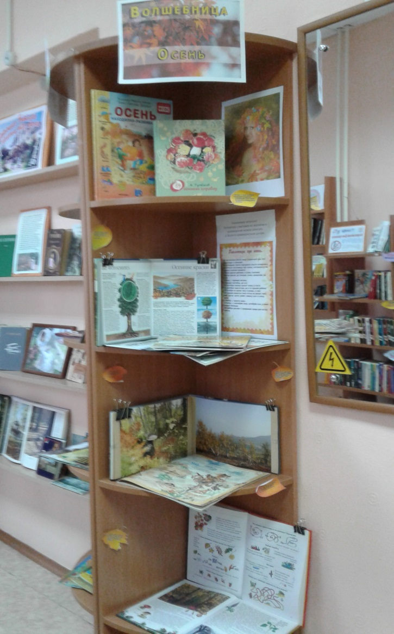

С 23 по 25 сентября воспитанники МАДОУ «Детский сад №5» приняли участие в мероприятиях по «Дорожной безопасности». Проведено 4 тематических урока «Страна Светофория». Дети знакомились с правилами поведения на дороге, дорожными знаками. Играли в дидактические игры «Светофор», «Будь осторожен», «Разрешается – запрещается». Посещение – 90 человек.
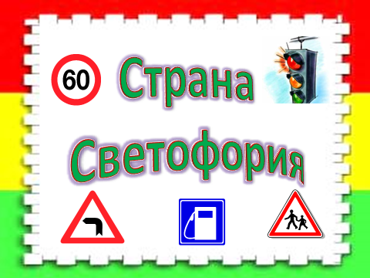

25 сентября оформлена выставка-ребус «Занимательное краеведение». Оформлена в виде ребусов о растениях, животных, реках, которые имеются в нашем районе, выставлена книжная литература по данной теме.
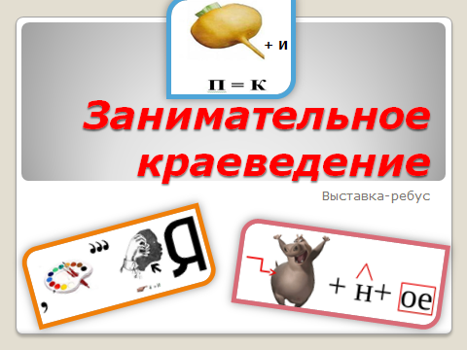

27 сентября воспитанники Центра помощи детям, оставшимся без попечения родителей приняли участие в беседе-игре «Осенняя мозаика». Ребята отгадывали загадки и ребусы на осеннюю тематику, называли осенние приметы. Посещение - 17 человек.
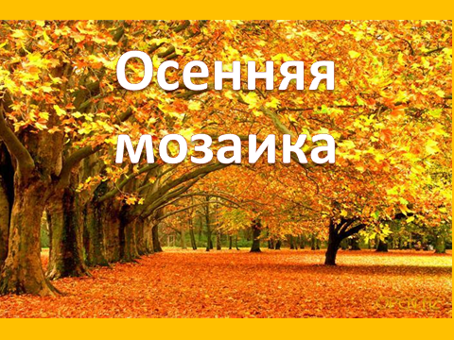

27 сентября проведена интеллектуальная игра «Где эта улица, где этот дом?» для детей из Центра помощи детям, оставшимся без попечения родителей. В ходе мероприятия ребята отгадывали по картинкам улицы города, вспоминали где находятся те или иные здания, памятники. Посещение - 10 человек.


